乙
甲
联立式(1)(2)得t=8(s)
用t=8(s)代上式得a=0.4（m/s ）
2
【例2】以v=36km/h的速度沿平直公路行驶的汽车，遇障碍物刹车后获得大小为4m/s 的加速
【分析】应先求汽车从刹车到停止运动所用的时间t 。
0
v =0
0
t
0
【说明】象汽车这类运动，刹车后会停止运动，不会返回。
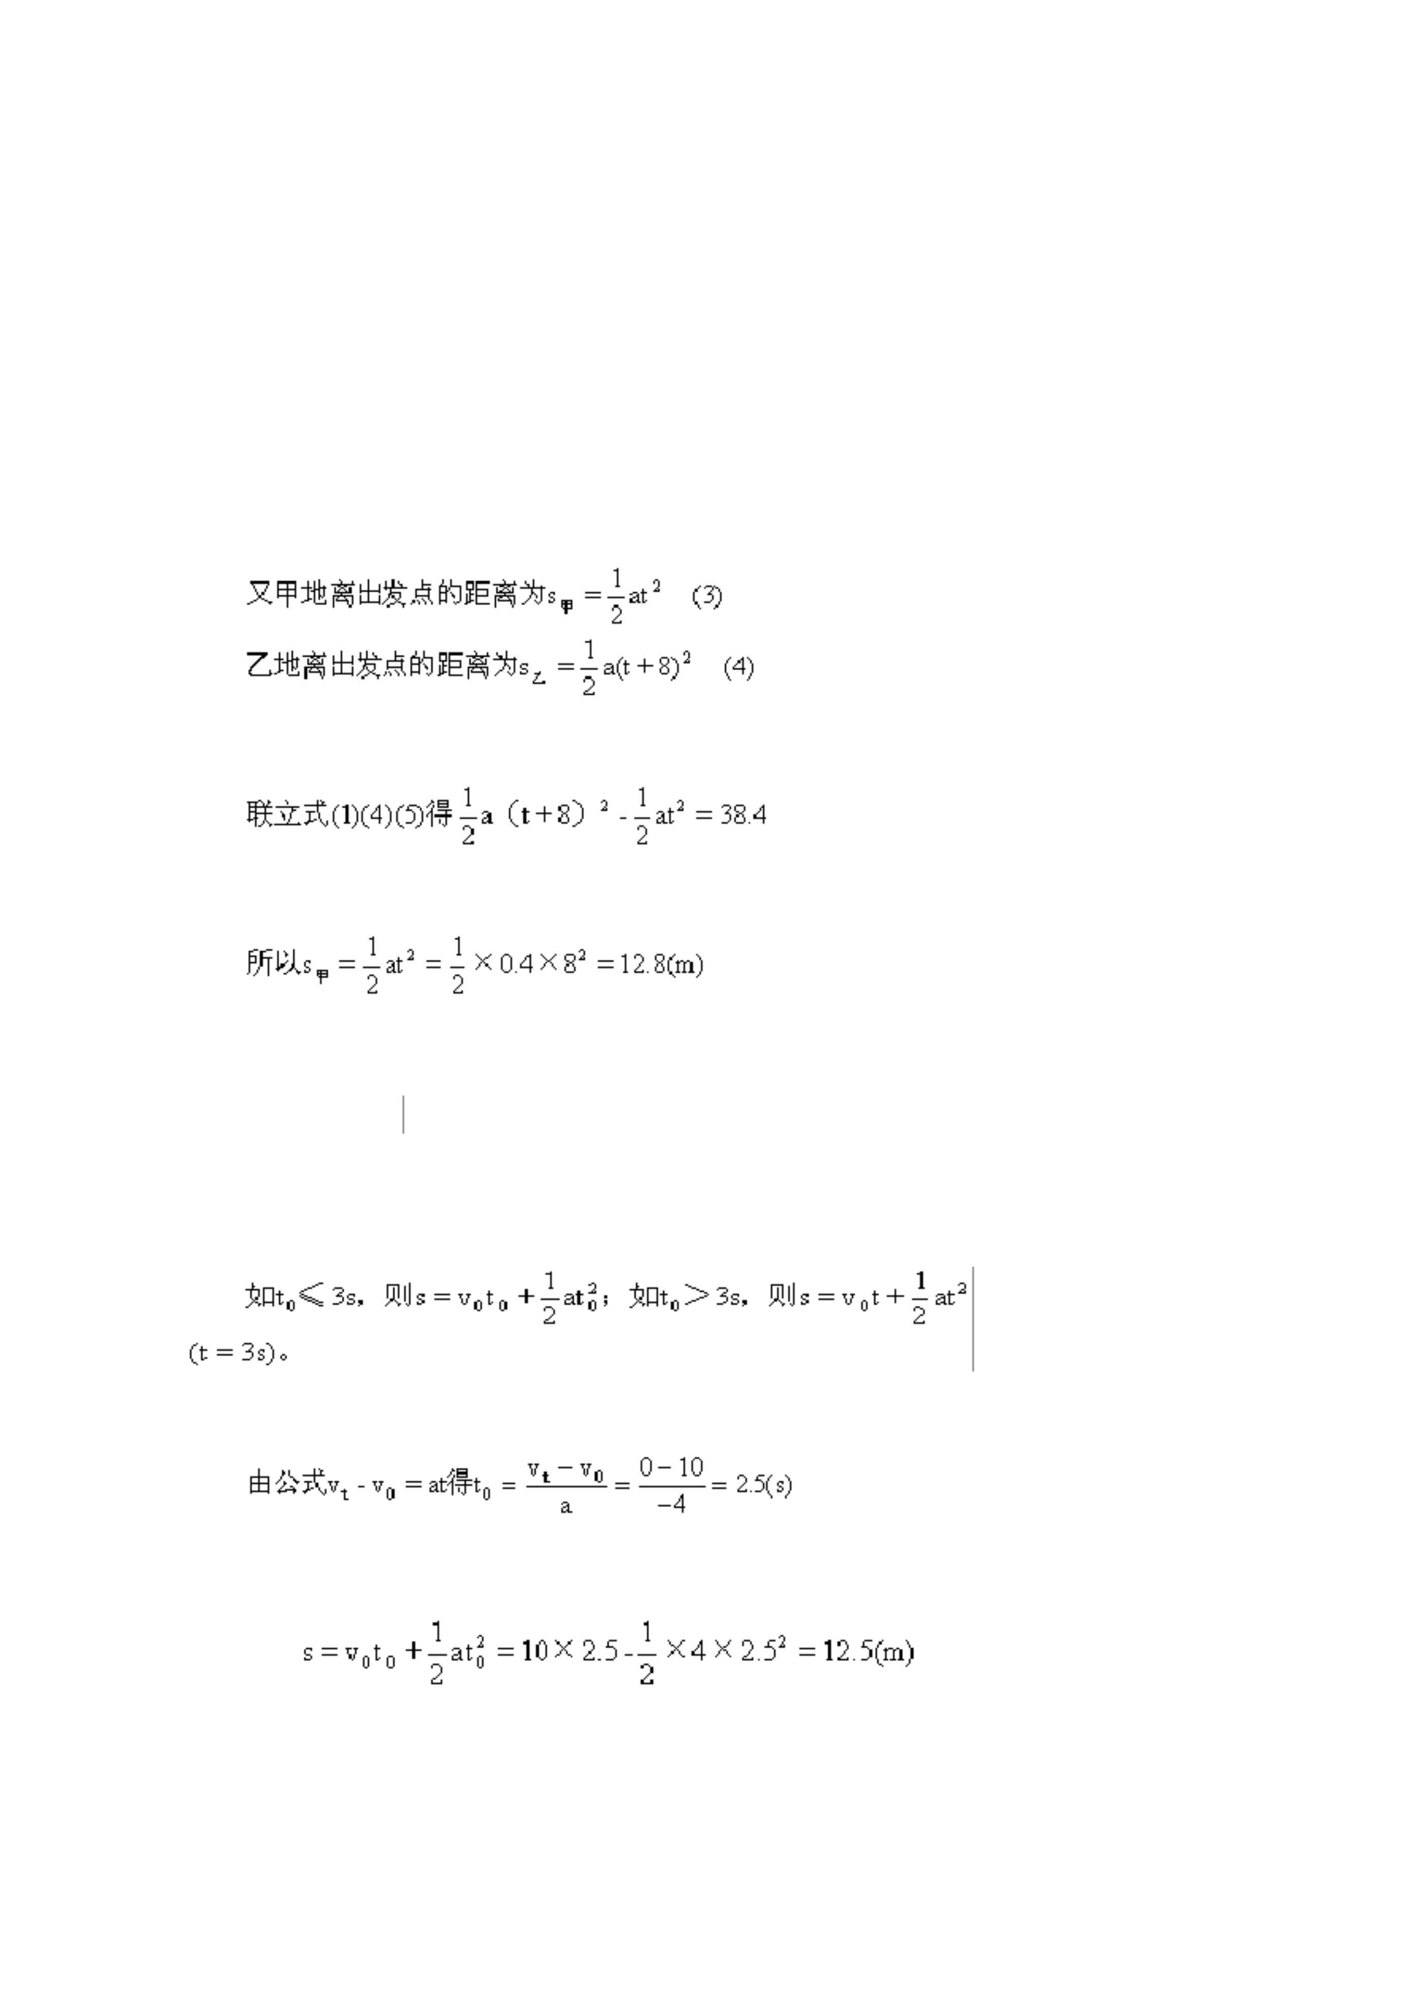

2
【解答】设客车刹车后经时间t两车速度相同。即v =6(m/s)
2
此时两车相距为
=-2.5(m)
2
1
2
1
2
【解答】设这段时间内物体的初速度为v ，末速度为v ，则
0
t
养。
【例5】一个气球以4m/s的速度竖直上升，气球下系着一个重物，当气球上升到217m高度时，
2
1
1
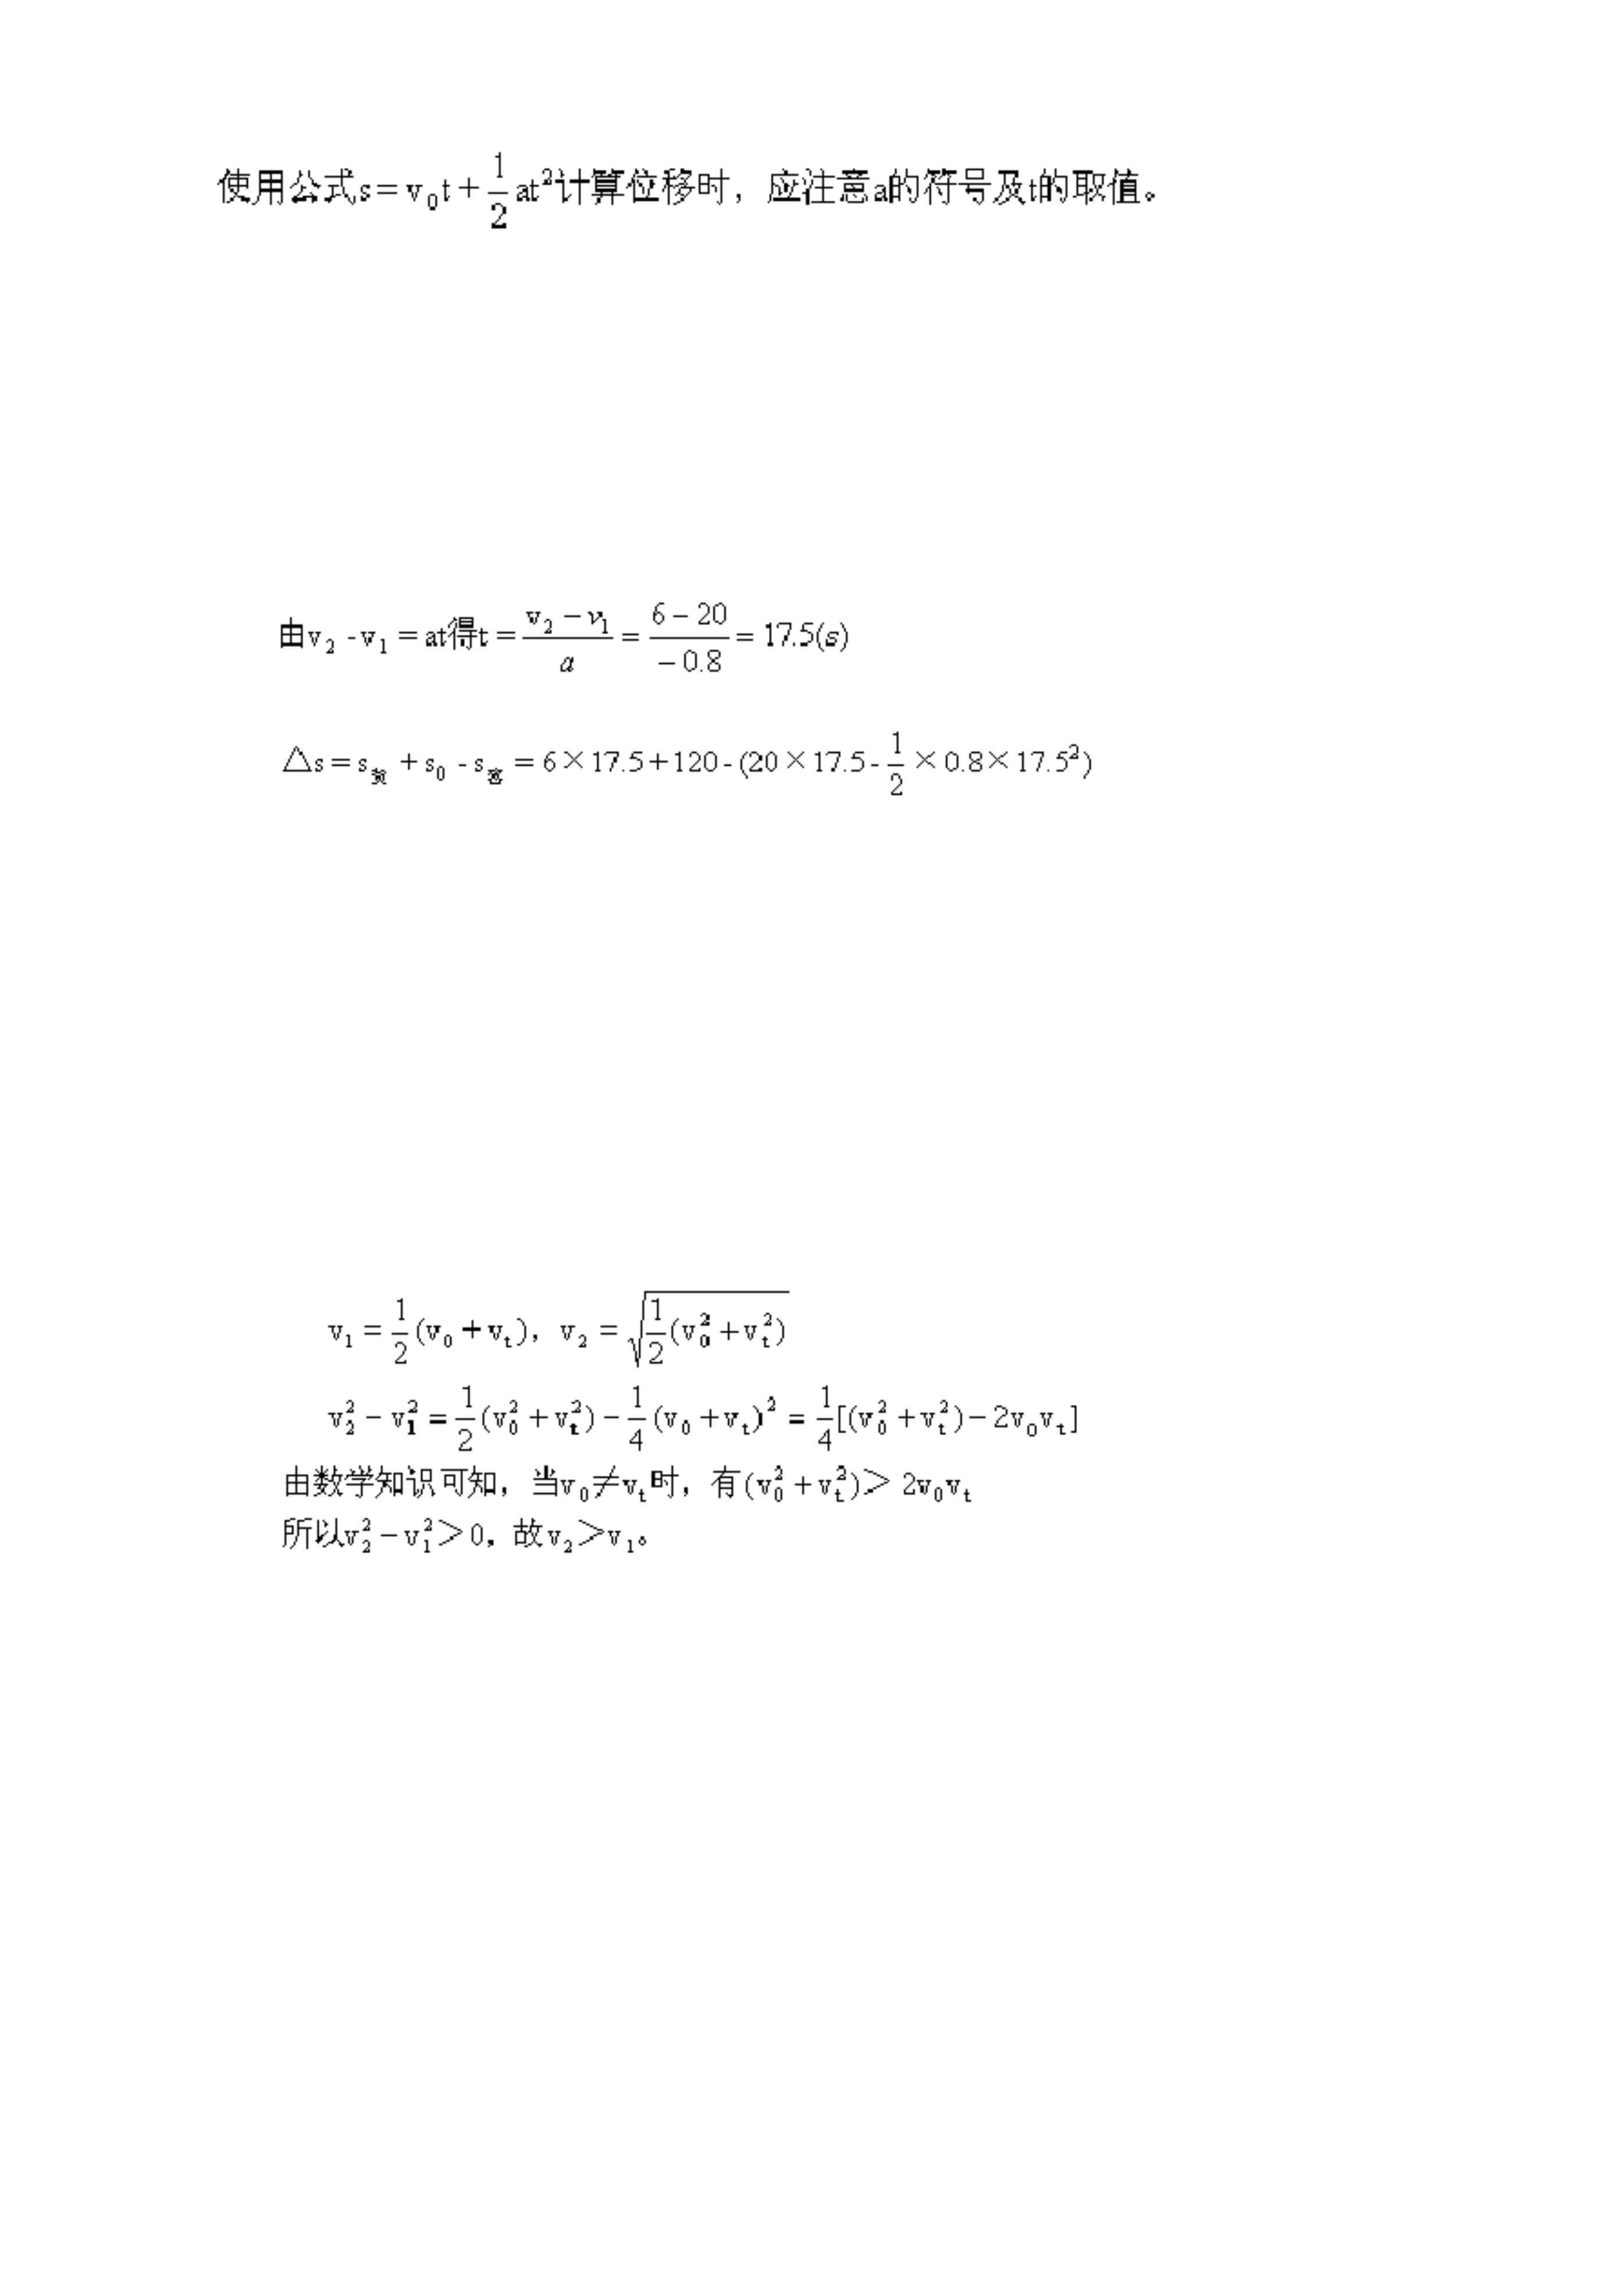

下落过程：重物做自由落体运动
（解法二）整体分析法
【说明】(1)计算竖直上抛运动的有关问题，既可用分段法，也可用整体法，具体用哪种方法，
视问题的性质和特点而定，解题时要注意各矢量的方向与正负取值。(2)本题属于“分离型”问题，
要注意其特点，即分离时“母体”与“子体”具有相同的速度。
2
2
0
(2)螺钉松脱时速度为v =at =10×1=10(m/s)，螺钉松脱后作竖
0 0
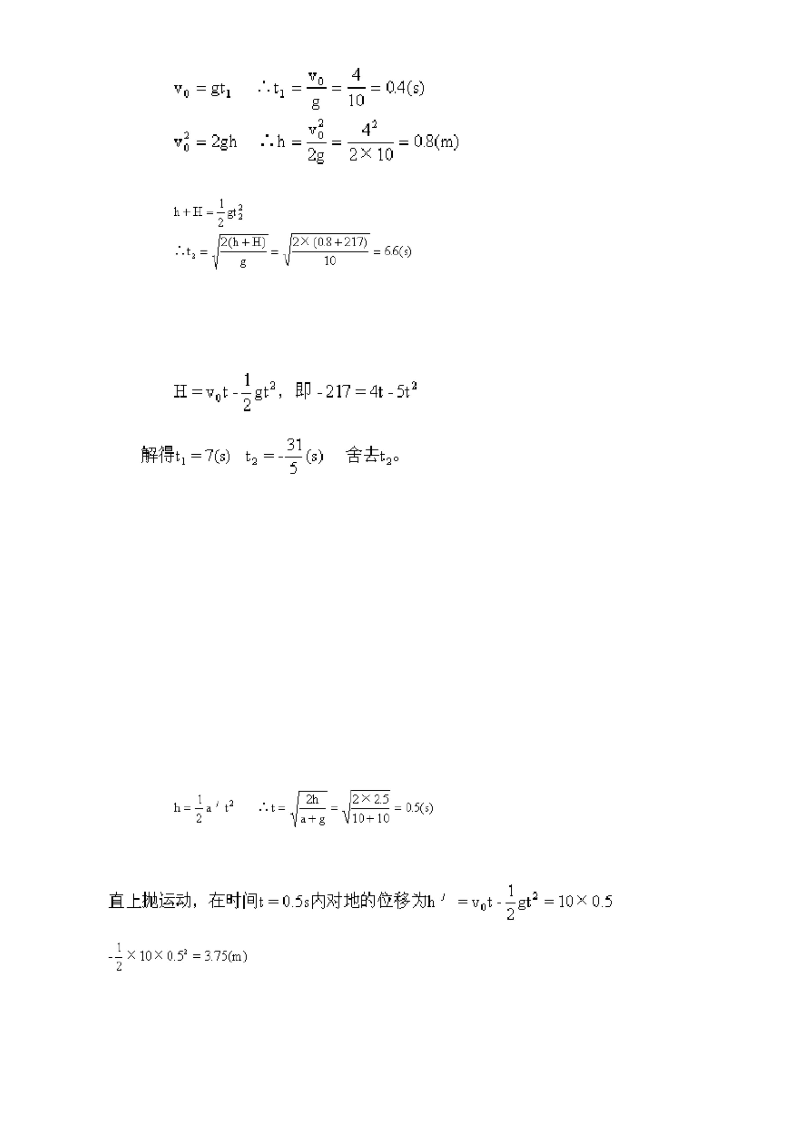

1
距离不计）
又△t=t -t
n n-1
(4)
解法二：设第n节车厢通过观察者身边的初速度为v ，则
n-1
联立式(1)(2)(3)(4)解得：
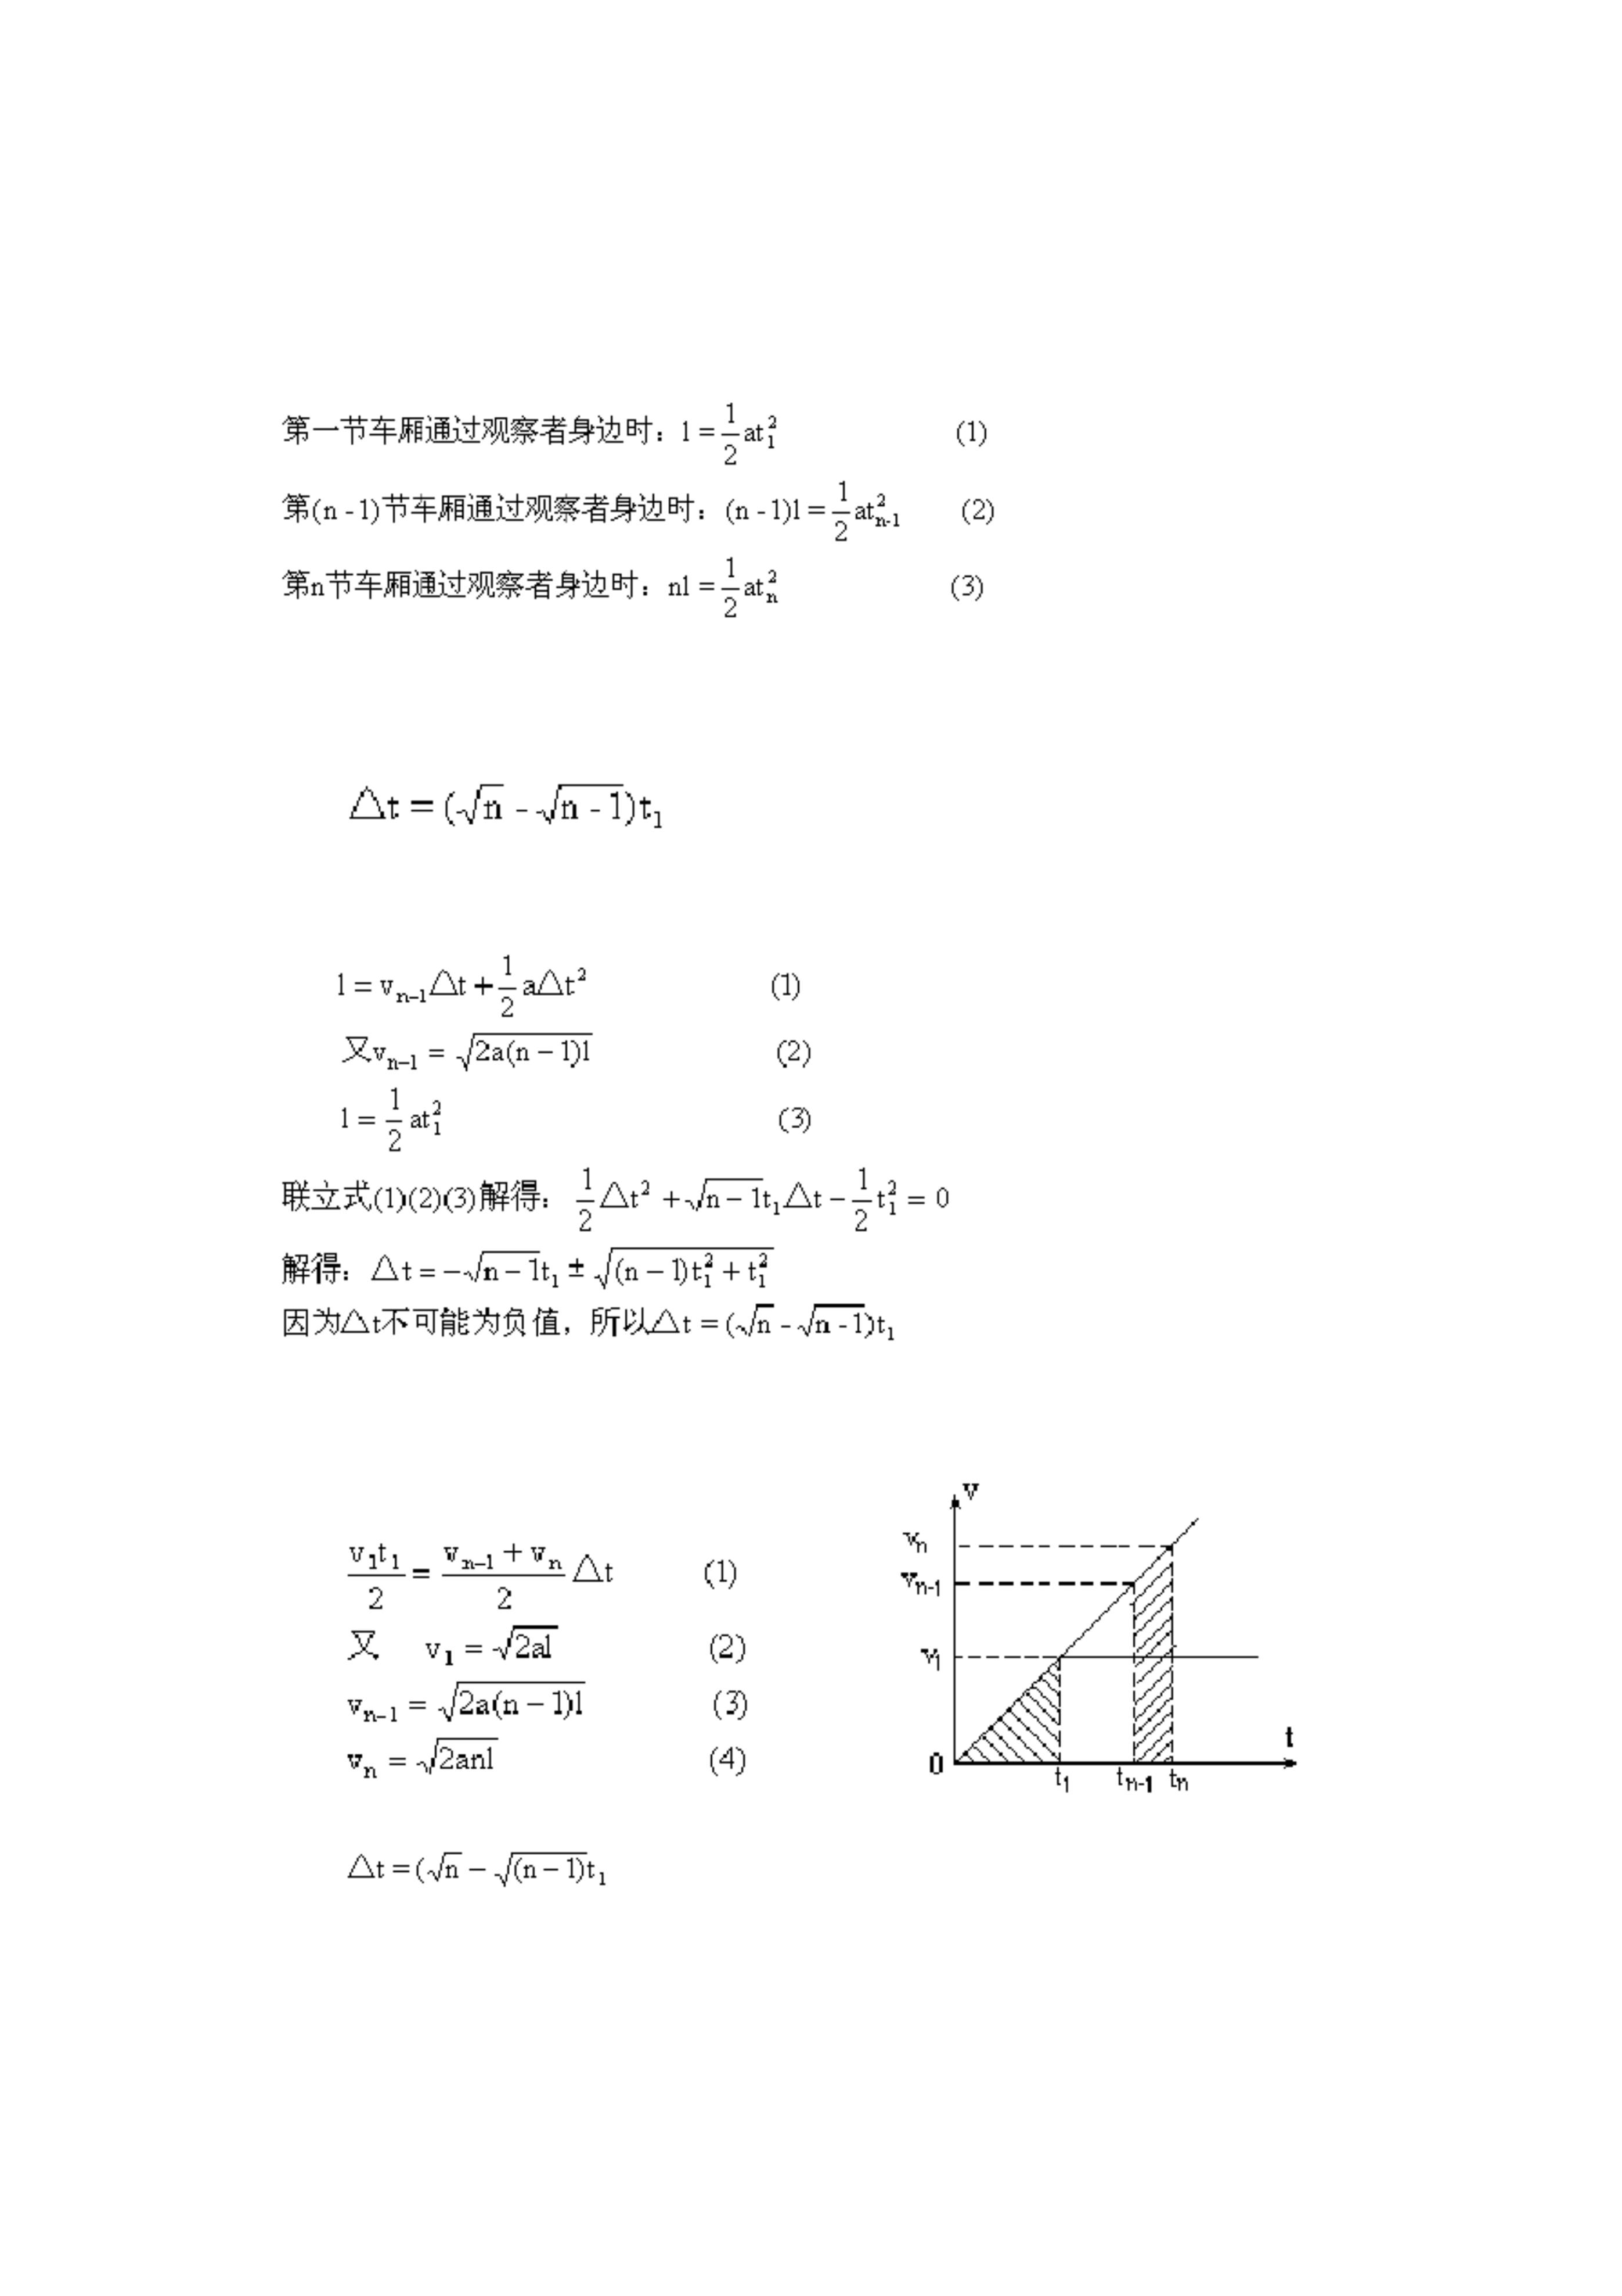

不计每次碰撞时间，计算小球从开始下落到停止运动所经过的路程。
0
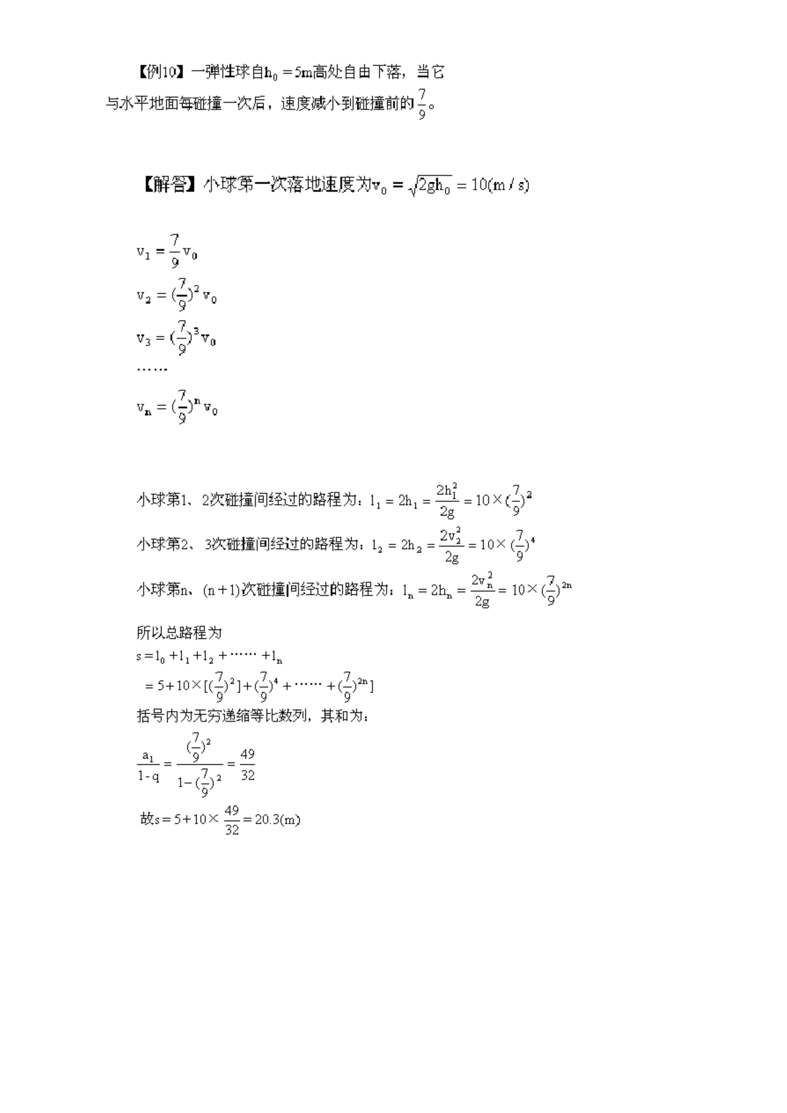

【解答】(1)由分析可知，货物在水平方向的运动状态完全相同，故货物在空中排在一条竖直
线上，该竖直线以100m/s速度随飞机运动。
0
2
以4.5m/s的初速度水平抛出，g取10m/s ，求：
(1)A球抛出后经多长时间A、B两球连线可拉直？
(2)在这段时间内A球的位移多大？
【分析】当A、B拉直时，A、B间距离等于线长，求出A、B水平
2
2
2
(1)A、B球的水平位移差为
△x=v △t=4.5×0.8=3.6(m)
0
A、B球的竖直位移差为
(2)s =v t =4.5×1=4.5(m)
Ax 0 A
